
Муниципальное бюджетное дошкольное образовательное учреждение комбинированного вида детский сад № 94 «Полянка»

П Р О Е К Т
«Бабушкины мультфильмы»
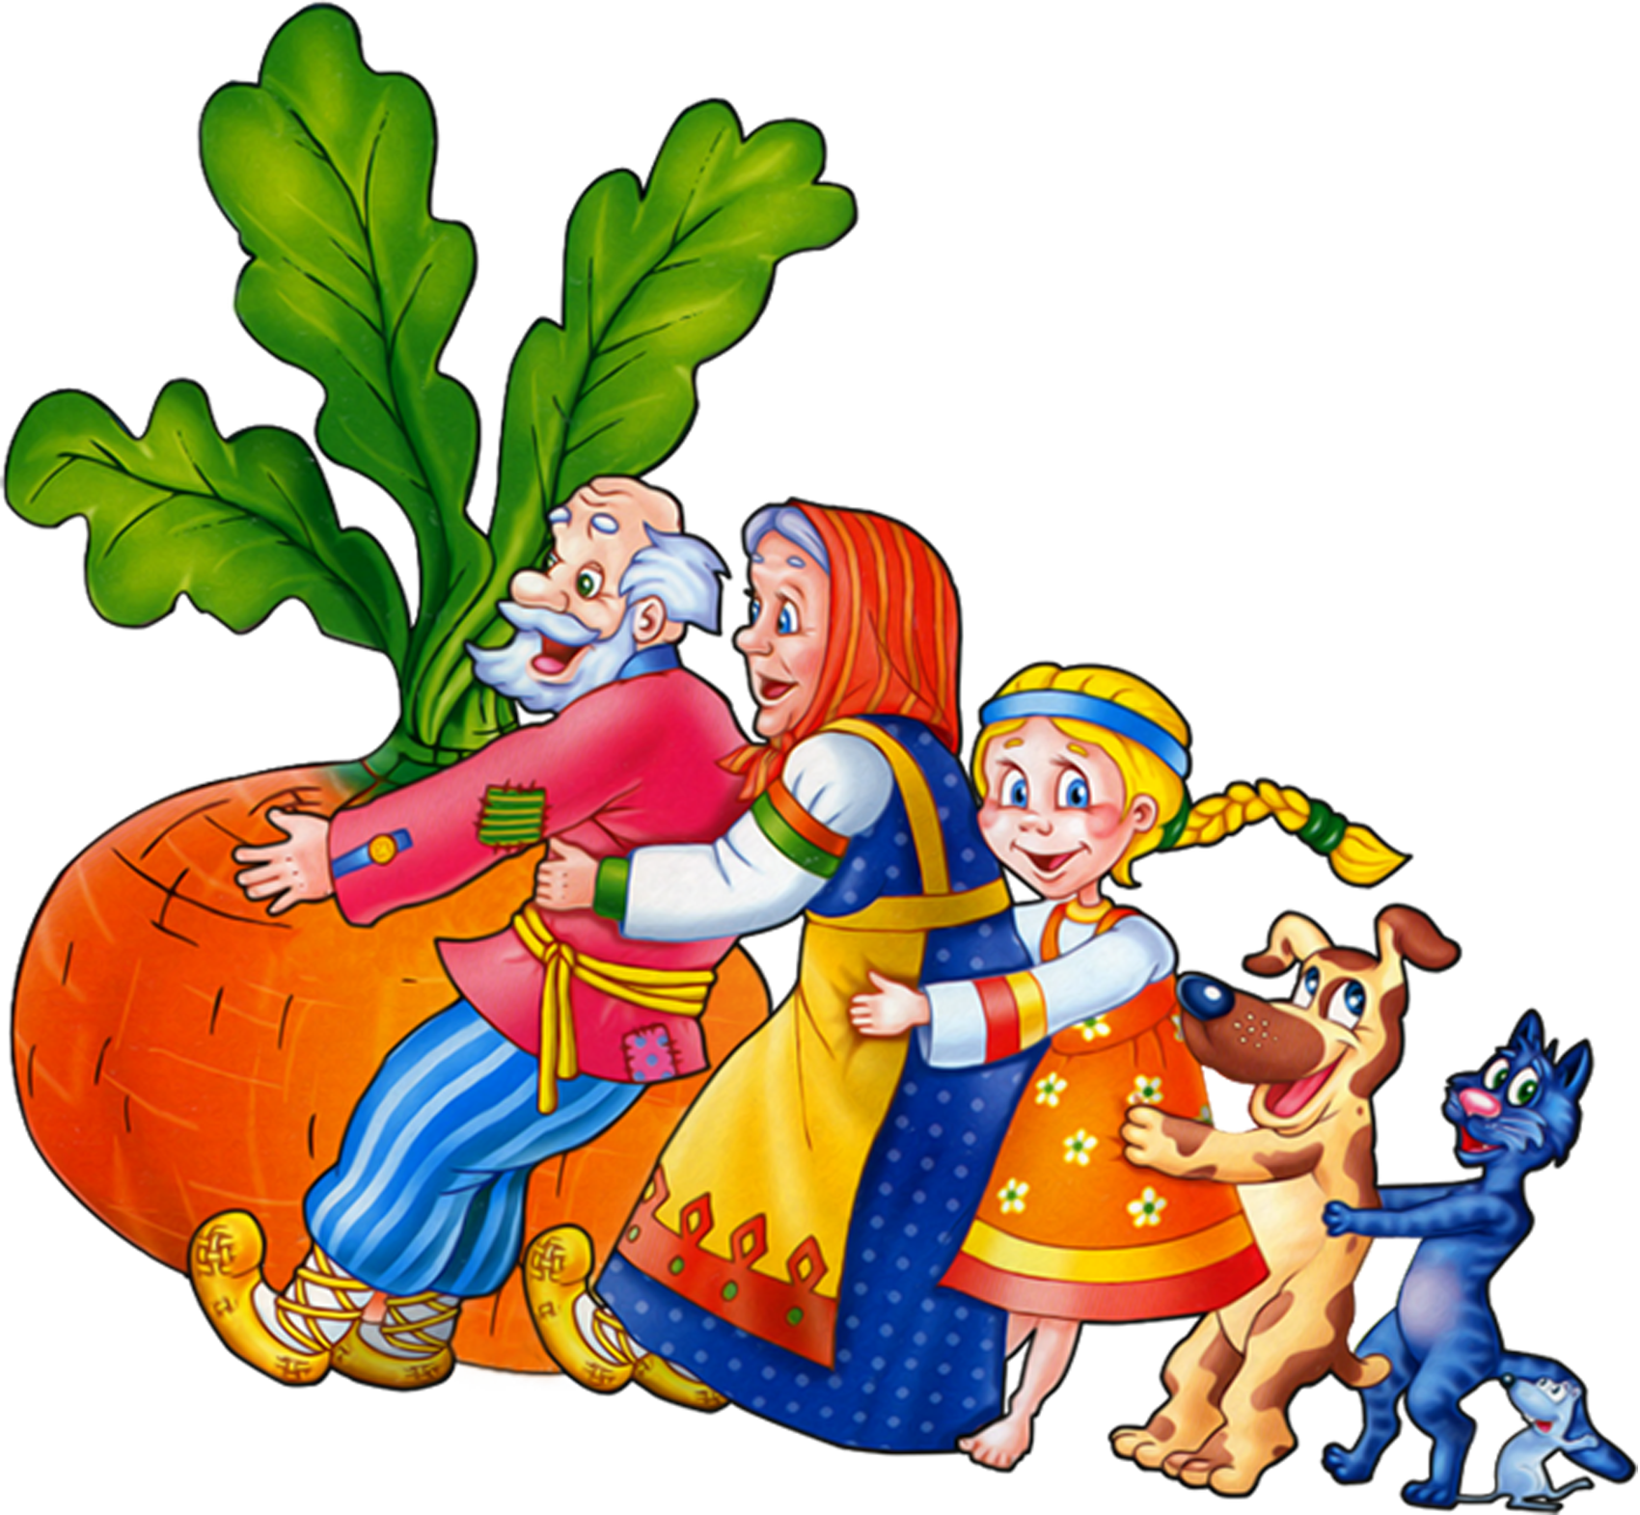
С детьми старшей группы № 10
(краткосрочный проект 2-е недели)

Разработала и провела:
Инструктор по физической культуре
I квалификационной категории
Князькова С.Н.

Февраль 2016 г.


Проект

« По тропинкам бабушкиных мультфильмов»

Актуальность

Все дети любят мультфильмы. Именно доступный язык старых мультфильмов они понимают легче, чем пресную речь взрослого. Роль мультиков в воспитании детей многогранна. Во-первых, они развивают воображение, склоняют к фантазированию. Также они развивают правильную речь, учат отличать добро и зло.
Рассказывая малышу сказку, мы развиваем его внутренний мир. И чем раньше мы будем читать книжки, тем раньше он начнет говорить и правильно выражаться. Сказка формирует основы поведения, общения. Развивает воображение и творческий потенциал.
Вид проекта: Творческий.
Тип проекта: Сюжетно-игровой
Возраст детей: Старший возраст
Участники проекта: Дети, воспитатель, родители, инструктор по физкультуре.
Интеграция образовательных областей в процессе реализации проекта: «здоровье», «коммуникация», «чтение художественной литературы», «познание», «социализация», «художественное творчество».
Продолжительность проекта: Краткосрочный 2 недели.
Цель проекта: Патриотическое воспитание детей. Закрепление и систематизация знаний детей о мультфильмах. Закрепление О.В.Д. через спортивное развлечение

Задачи:
Образовательные:
- Создать необходимые условия для знакомства детей с мультфильмами.
- Развивать познавательные способности ребёнка: любознательность, творческое воображение, память, фантазию.
- Развивать звуковую культуру речи, обогащать словарь.
- Формировать, понимать эмоциональное состояние героев мультфильмов и свое собственное.
- Сформировать желание быть похожими на положительных героев.
- Закладывать основы нравственности, воспитывать моральные ценности.
- Закрепить уже имеющиеся навыки двигательной деятельности в сюжетно-ролевых занятиях, развлечениях, в подвижных играх на физической культуре
Развивающие:
- Развивать личностно-смысловую сферу (отношение к действительности).
- Развивать групповую сплоченность, самооценку детей.
- При помощи сказочных произведений бороться с различными детскими недугами. Посредством сказкотерапии работать с агрессивными, застенчивыми детьми.
Воспитательные:
- Воспитывать умение отличать сказочные ситуации от реальных.
- Воспитывать чувство привязанности и любви к своим близким.
- Воспитывать у детей уважение к самому себе.
- Побуждать интерес к старым мультфильмам.
Предполагаемый результат:
- Получение дополнительных знаний о мультиках и сказках.
- Развитие у детей познавательной активности, творческих, коммуникативных способностей.
- Проведение те атрализованных представлений по русским народным сказкам.
- Организация выставки рисунков «Мой любимый мультяшный герой» (родители совместно с детьми)
- Детское творчество (лепка, рисование, аппликация).

Методы проекта: познавательно-игровая деятельность, беседы, наблюдения, совместные игры.

Содержание образовательных видов деятельности:

Основные направления события | Формы и методы работы
Познавательно-речевое развитие | Беседа: «Что за прелесть эти мультики?"  Рассматривание сюжетных картин, иллюстраций к мультфильмам.  ЧХЛ: чтение русских народных сказок по которым сняты мультфильмы
Физическое развитие | П/и "У медведя во бору", "Лиса на охоте", "Пузырь"  Хороводная игра: «Заинька попляши". Развлечение для детей «Колобок»
Художественное творчество | Лепка мультяшных героев  Аппликация: «Колобок".  "Разукрась героя сказки".
Социально-личностное развитие | Д/игры: «Собери сказку из частей", "Из какой сказки?", "Мозаика из сказок", "Узнай сказку по иллюстрации", "Любимый герой сказки".
Музыка | Прослушивание сказок, музыки (аудиозапись).
Игровая деятельность | Игры-драматизации. В гостях у сказки (персонажи из сказок в лицах)- отгадать и проиграть  Н/п игры, пазлы мультикам

Этапы работы над проектом:
1.Подготовительный этап:
Составление плана совместной работы с педагогами, детьми и родителями.
Воспитатели:
Подбор материала для бесед, игр с детьми.
Сотрудничество с родителями:
Совместное рисование рисунков на тему: « Любимые герои»
Подборка иллюстраций, литературы.
Разучивание стихотворений, песенок о сказках.
Выставка книг "В гостях у сказки".
Консультация "Значение сказок в жизни ребенка", "Что и как читать ребенку дома".
2. Основной этап:
Мероприятия по работе с детьми:
- Чтение художественной литературы
- Просмотр мультфильмов и презентаций
- Беседы
- НОД
- Рассматривание альбомов и картин
- Наблюдение
- Рисование
- Аппликация
- Лепка
- Конструирование
- Дидактические игры
- Пальчиковые игры на физической культуре
- Подборка музыки инструктором по физической культуре « В мире сказок» детские песни из мультиков.
3.Заключительный этап:
- Проведение физкультурного развлечения: « Колобок»
- Выставка рисунков, нарисованных вместе с семьей по теме: "Любимые мультфильмы".
- Совместная подготовка фотоальбома, итоговой презентации, как отчёта о проделанной работе, инструктора по физической культуре Князьковой С.Н. и воспитателя группы № 10 «Фиалка» Масловой О.С.


Муниципальное бюджетное дошкольное образовательное учреждение

детский сад комбинированного вида № 94 « Полянка»

Конспект НОД по физической культуре по мультику "Колобок"

(в старшей группе № 10)

( в рамках проекта «По тропинкам бабушкиных мультфильмов»)
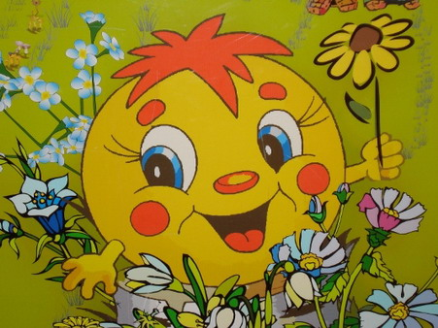

Разработала и провела:

Инструктор по физической культуре

I квалификационной категории

Князькова С.Н.

Февраль 2016 г
Цель:

Патриотическое воспитание детей. Закрепление у детей двигательных навыков и освоения упражнений с мячом

Задачи:

-образовательные:
упражнять детей в ходьбе в колонне по одному, не наталкиваться друг на друга, соблюдать дистанцию.
закреплять умение ходить по гимнастической скамейке с перешагиванием через набивные мячи, сохранять устойчивое равновесие.
учить прыгать через набивные мячи.
упражнять пролезание под дугой в группировке, не задевая пол руками.
-развивающие:
развивать координацию движения, ловкость.
-воспитательные:
воспитывать трудолюбие и уважительное отношение к хлебу.
Уважительно относится к старым добрым мультикам.
Материал. (костюмы на детей персонажей по сказке, костюмы бабки и деда для взрослых, мячи -колобоки по количеству детей, 2 дуги, набивные мячи, две гимнастические скамейки, , аудиозапись,

Конспект непосредственной образовательной деятельности:

1-я часть.
Ребята, сейчас мы с вами отправимся в сказку, а в какую вы сами отгадайте. «Я по сусеку скребен,
По амбару метен,
На сметане мешон,
На окошке стужон». (Колобок)
Отправляясь в дорогу
Идем, идем по лесу
Через сучки, пеньки
На носочках не шумя
мы по мостику пройдем
лесную ягодку найдем.
Построение в шеренгу, проверка осанки, равнение. Ходьба в колонне по одному на носках, руки на пояс, берут мячи и продолжают идти в колонне, дыхательные упражнения и строятся в две колонны.

2-я часть. Общеразвивающие упражнения с мячом.
1. Жили-были дед и баба на поляне у реки.
«дед и бабка» И. п. –сомкнутая стойка, мяч за спиной. 1-2 – наклон головы вправо; 2-и. п. ; 3-наклон головы в лево; 4- и. п. Повторить 8 раз.
2. И любили очень-очень на сметане колобки.
«Колобки» И. п. – то же в полуприседе: 1-2- передать мяч из руки в руку; 3-4 – и. п. Повторить 8 раз.
3. Хоть у бабки мало силы, бабка тесто замесила.
Инструктор: В кастрюле пахнет тесто:
Там тесту мало места.
Всю ночь оно не спит вздыхает и сопит,
И лезет из под крышки.
«Месим тесто» И. п. – широкая стойка, мяч на полу. Энергичное опускание рук, пальцы рук широко расставлены, имитация, вернуться в исходное положение Повторить 6 раз.
4. Ну а бабушкина внучка колобок катала в ручках.
«Бабушкина внучка» И. п. -стойка в упоре на коленях, мяч в правой руке. 1-4- прокатить мяч вокруг себя вправо, следя за ним и перехватывая его левой рукой; 5-8 – то же влево Повторить 6 раз.
5. Вышел ровный, вышел гладкий, не соленый и не сладкий.
«Где колобок? » И. п. –сед, ноги врозь мяч внизу.Положить мяч вправо – наклониться вперед, положить мяч влево – наклониться вперед. Повторить по 4 раза в каждую сторону.
6. Очень круглый, очень вкусный, даже есть его мне грустно.
«Круглый колобок» И. п. - лежа на спине, мяч в обеих руках за головой. 1-2 поднять вверх правую прямую ногу, коснуться мячом носка правой ноги. 3-4 вернуться в исходное положение. Тоже самое к левой ноге Повторить 4 раза.
7. Мышка серая бежала, колобочек увидела. Ой, как пахнет колобочек! Дайте мышке хоть кусочек. И. п. – основная стойка, мяч на полу. Бег три раза вокруг мяча в чередовании с ходьбой на месте.

3-я часть. Основные движения.
1. Колобочек побежал, по мостику поскакал.
С колобком забот немало, скачет, глупый, где попало.
«По мостику» - ходьба с перешагиванием через набивные мячи, руки на пояс, голову и спину держать прямо. (2-3раза)
2. Вот пришел он на полянку, зайка ждет там спозаранку.(нас встречает ребёнок в костюме зайки)
В барабан он громко бьет, в чехарду играть зовет.
«Заячья чехарда» - прыжки на двух ногах через мячи. (2-3раза) (объяснение инструктора) .

3. С колобком забот немало, не лежится на боку.
Может в лес он укатиться, а там злющий волк-зубище. (встречает нас ребёнок в костюме волка и предлагает пролезть в пещеру, чтоб не быть съеденным)
«Прятки» - ползание под дугу прямо. (2-3раза) .

4. Тут медведь в кустах рычит, на дерево влезть ему велит. Лазанье на шведскую стенку за мёдом.

Подвижная игра «Хитрая лиса». Инструктор незаметно для детей выбирает лису. Дети три раза зовут ее: «Хитрая лиса, ты где? ». Лиса прыгает в центр круга: «Я тут». Дети разбегаются, а лиса их ловит.
Спокойная игра «Найди колобок». «Кто по кругу пойдет, тот колобок найдет». Дети ищут спрятанный колобок. Инструктор отмечает того, кто первый его нашел.
Вот мы с вами и вернулись из сказки. Спокойная ходьба, дыхательная гимнастика «Глубокий вход и выдох через нос».
Инструктор: Вот и сказке пришел конец, а кто участвовал в ней молодец.

